www.ks5u.com

**六安中学2021届高三第三次月考物理试题**

时间：90分钟 满分：100分

**一，选择题（每小题4分，12小题，共计48分；其中1-8题为单选，9-12题为多选）**

1、如图，直线a和曲线b分别是在平直公路上行驶的汽车a和b的位移一时间（x-t）图线，由图可知（ ）

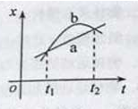 A.在t1到t2这段时间内，b车的平均速度大于a车的平均速度

B.在时刻t2，a、b两车运动方向相反

C在时刻t1，a车追上b车

D.在t1到t2这段时间内，b车做曲线运动

2..如图所示,小球静止在小车中的光滑斜面A和光滑竖直挡板B之间,原来小车向左匀速运动.现在小车改为向左加速运动,那么关于斜面对小球的弹力的大小和挡板B对小球的弹力的大小,以下说法正确的是( )

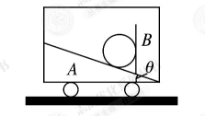 A.不变增大

B.增大不变

C.有可能减小

D.可能为零

3 、如图，a、b、c是在地球大气层外圆轨道上运动的3颗卫星，下列说法正确的是（ ）

**b**

**a**

**c**

地球

A．b、c的线速度大小相等，且大于a的线速度

B．b、c的向心加速度大小相等，且大于a的向心加速度

C．c加速可追上同一轨道上的b，b减速可等候同一轨道上的c

D．a卫星由于某原因，轨道半径缓慢减小，其线速度将增大

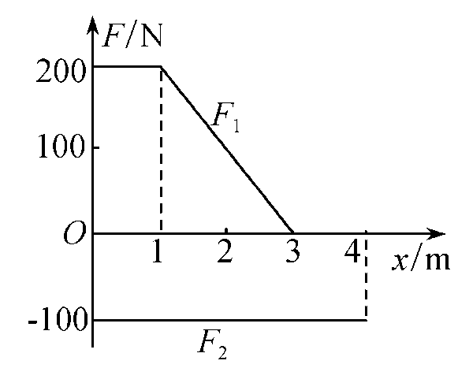4．某物体同时受到两个在同一直线上的力F1、F2的作用，由静止开始做直线运动，力F1、F2与位移x的关系图象如右图所示，在物体开始运动后的前4.0 m内，物体具有最大动能时对应的位移是(　 　)

A．4.0 m　　 　B．3.0 m

C．2.0 m D．1.0 m

5．如图所示，一个质量为ｍ的物体（可视为质点）以某一速度从Ａ点冲上倾角为30°的固定斜面，其运动的加速度为3g/4，这物体在斜面上上升的最大高度为ｈ，则在这个过程中物体的 ( )

1. 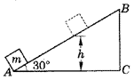整个过程中物体机械能守恒

B．动能损失了3mgh/2

C．重力势能增加了3mgh/4

D．机械能损失了mgh/4

6、质量为*m*的钢球自高处落下，以速率*v*1碰地，竖直向上弹回，碰撞时间极短，离地的速率为*v*2.在碰撞过程中，地面对钢球的冲量的方向和大小为( )

(A)向下，*m*(*v*1－*v*2)      (B)向上，*m*(*v*1－*v*2))

(C)向下，*m*(*v*1+*v*2)      (D)向上，*m*(*v*1+*v*2)

7.如图所示，小车由光滑的弧形段AB和粗糙的水平段BC组成，静止在光滑水平面上，当小车固定时，从A点由静止滑下的物体到C点恰好停止。如果小车不固定，物体仍从A点静止滑下，则( )

*B*

*C*

*A*

A．滑到BC间某处停住

B．会冲出C点落到车外

C．还是滑到C点停住

D．上述三种情况都有可能

8、如图所示，在竖直平面内，一物体以6m/s的初速度从A点沿AB圆弧下滑到B点，速率仍为6m/s，若物体以7m/s的初速度从A点沿同一路径滑到B点则物体到达B点的速率（ ）。

**B**

**A**

A．大于7m/s B．小于7m/s

C．等于7m/s D．不能确定

9、如图所示有三个斜面1、2、3，斜面1与2底边相同，斜面2和3高度相同，同一物体与三个斜面的动摩擦因数相同，他们分别沿三个斜面从顶端由静止下滑到底端，下列说法正确的是（ ）

1

2

3

A．沿斜面运动的时间*t*1＞*t*2＞*t*3

B．到达底端的速度*v*1＝*v*2<*v*3

C．到达斜面底端时重力的瞬时功率*P*1＞*P*2＞*P*3

D．损失的机械能△*E*1＝△*E*2<△*E*3

10、如图甲所示，一质量为M的长木板静置于光滑水平面上，其上放置一质量为m的小滑块。木板受到水平拉力F作用时，用传感器测出长木板的加速度a与水平拉力F的关系如图乙所示，重力加速度g=10m/s2， 下列说法正确的是（ ）

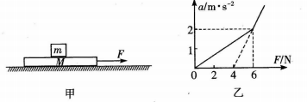

A．小滑块的质量m=1 kg

B．小滑块与长木板之间的动摩擦因数为0.2

C．当水平拉力F=7 N时，长木板的加速度大小为4m/s2

D．当水平拉力F增大时，小滑块的加速度一定不变

11．如图，木块静止在光滑水平桌面上，一子弹(可视为质点)水平射入木块的深度为*d*时，子弹与木块相对静止，在子弹入射的过程中，木块沿桌面移动的距离为*x*，木块对子弹的平均阻力为*F*f，那么在这一过程中，下列说法正确的是(　　)

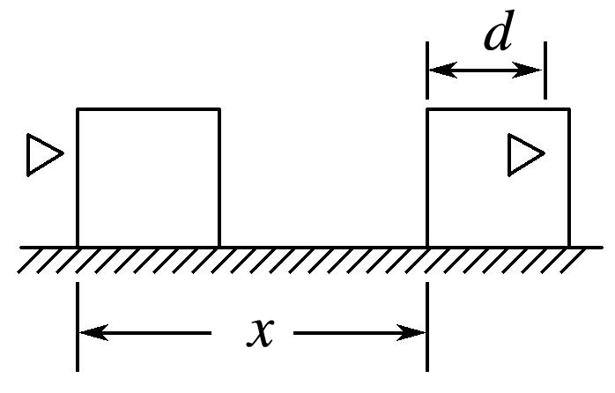A.木块的动能增量为*F*f*x*

B.子弹的机械能减少量为*F*f*d*

C.系统的机械能减少量为*F*f(*x*＋*d*)

D.系统的机械能减少量为*F*f*d*

12.如图所示，在光滑的水平桌面上有体积相同的两个小球A、B，质量分别为m=0.1kg和M=0.3kg，两球中间夹着一根压缩的轻弹簧，原来处于静止状态，同时放开A、B球和弹簧，已知A球脱离弹簧时的速度为6m/s，接着A球进入水平面相切，半径为0.5m的竖直面内的光滑半圆形轨道运动，P、Q为半圆形轨道竖直的直径，高中试卷网 http://sj.fjjy.org，下列说法**不正确**的是( )

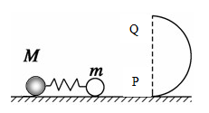A．弹簧弹开过程，弹力对A的冲量等于对B的冲量

B．A球脱离弹簧时B球获得的速度大小为2m/s

C．A球从P点运动到Q点过程中所受合外力的冲量大小为2N.S

D．若半圆轨道半径改为0.9m，则A球也能到达Q点

**二、填空题: (本题共2小题，共15分)**

13(9分).为了探究动能定理，某同学在实验室组装了如图甲所示的装置：

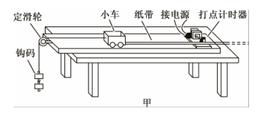

(1)该同学想用钩码的重力表示小车受到的合外力，为了减小这种做法带来的实验误差，你认为在实验中应该采取的必要措施是

A.平衡摩擦力

B.先释放小车后接通电源

C.钩码的质量远小于小车的总质量

D.钩码的质量远大于小车的总质量

(2)如图乙所示是某次实验中得到的一条纸带，其中*A、B、C、D、E、F*是计数点，相邻计数点间的时间间隔为*T*，距离如图所示，则打*B*点时的速度 ；

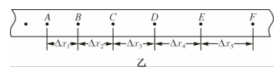

3)该同学经过认真操作后，发现小车动能的变化量总是略小于拉力做的功，他猜想是由于小车所受拉力小于钩码重力造成的，若钩码质为，小车质量为*M*，重力加速度为，则小车受到的实际拉力为 。

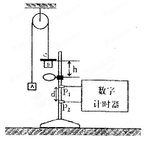

14（6分）.用如图装置可验证机械能守恒定律。轻绳两端系着质量相等的物块A、B，物块B上放置一金属片C。铁架台上固定一金属圆环，圆环处在物块B正下方。系统静止时，金属片C与圆环间的高度差为h。由此释放，系统开始运动，当物块B穿过圆环时，金属片C被搁置在圆环上。两光电门固定在铁架台P1、P2处，通过数字计时器可测出物块B通过P1、P2这段时间。

（1）若测得P1、P2之间的距离为d，物块B学科网(www.zxxk.com)--教育资源门户，提供试卷、教案、课件、论文、素材及各类教学资源下载，还有大量而丰富的教学相关资讯！通过这段距离的时间为t，则物块B刚穿过圆环后的速度v= 。

（2）若物块A、B的质量均为M表示，金属片C的质量用m表示，该实验中验证了下面哪个等式成立，即可验证机械能守恒定律。正确选项为 。

A．*mgh=**Mv*2 学科网(www.zxxk.com)--教育资源门户，提供试卷、教案、课件、论文、素材及各类教学资源下载，还有大量而丰富的教学相关资讯！ B．*mgh=Mv*2

C．*mgh=*(2*M+m*)*v*2 D．*mgh=*(*M+m*)*v*2

（3）改变物块B的初始位置，使物块B由不学科网(www.zxxk.com)--教育资源门户，提供试卷、教案、课件、论文、素材及各类教学资源下载，还有大量而丰富的教学相关资讯！同的高度落下穿过圆环，记录各次高度差h以及物块B通过P1、P2这段距离的时间为t，以h为纵轴，以 （填“t2”或“1/学科网(www.zxxk.com)--教育资源门户，提供试卷、教案、课件、论文、素材及各类教学资源下载，还有大量而丰富的教学相关资讯！ t2”）为横轴，通过描点作出的图线是一条过原点的直线。

**三、解答题（解要有答必要的文字说明和重要的演算步骤，只写出最终答案不得分。第15题12分，第16题12分,第17题13分,共37分）**

15、（12分）如图（1）所示，质量为*m*=4kg的物块以初速度*v*0=20 m/s从图中所示位置开始沿粗糙水平面向右运动，同时物块受到一水平向左的恒力*F*作用，在运动过程中物块速度随时间变化的规律如图（2）所示，*g*取10 m/s2。试求：

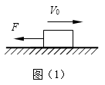

*v*0

*F*

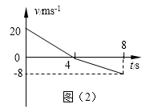

*v*/(m·s-1)

*t*/s

图（1）

图（2）

（1）物块在0—4 s内的加速度*a*1和4—8 s内的加速度*a*2；

（2）恒力*F*的大小及物块与水平面间的动摩擦因数*μ*；

16、（12分）如图，传送带AB水平部分长度L1=l2m，长L2=5.5m的水平面*BC*紧密相切传送带AB于B点，水平面的右端C点平滑连接一竖直面内固定的光滑半圆轨道，半圆轨道的半径R=0.5m。传送带始终以V0=6m/s的速度沿顺时针方向运转。一质量m=0.2kg的小滑块无初速的放到传送带的A端，滑块经过C点滑上光滑半圆轨道，已知滑块与传送带间的动摩擦因数为，滑块与水平面BC间的动摩擦因数。取g=10m/s2。求：

(1)滑块在传送带AB上运动从A端运动到B端所用的时间。

(2)请通过计算判断滑块能否达到最高点D,若能到达，则离开半圆轨道最高点抛出落到水平面BC上的位置与C点间的距离S。

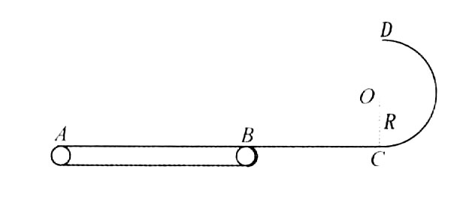

17、（13分）如图所示，LMN是竖直平面内固定的光滑轨道，MN水平且足够长，LM下端与MN相切．质量为2kg的小球B与一轻弹簧相连，并静止在水平轨道上，质量为4kg的小球A从LM上距水平轨道高为h=0.45m处由静止释放，在A球进入水平轨道之后与弹簧正碰并压缩弹簧但不粘连．设小球A通过M点时没有机械能损失，重力加速度为g（g取10m/s2）．求：

（1）A球与弹簧碰前瞬间的速度大小v0；

（2）弹簧的最大弹性势能EP；

（3）A、B两球最终的速度vA、vB的大小．

